附件4
模具制作技能操作试题及评分标准
试题：数控车操作
要求：要求在90分钟内按下图要求规范完成操作

数 控 车 操 作 图 样
材料：#45钢材 毛坯：50*70mm
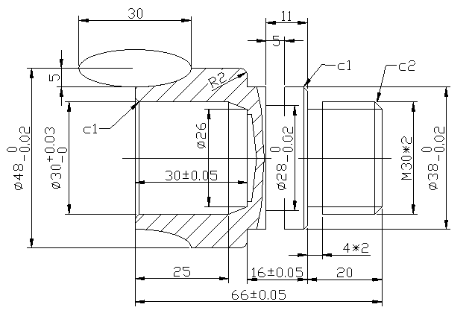
如图：

技术要求：

①工件外表面粗糙度均为3.2
②未注倒角均为C0.5
③加工时间为90分钟

注：操作采用大连数控车床CKA6140，系统为华中世纪星，软件为“CAXA2013数控车”。

模具制作技能操作评分标准

抽签号 |  | 准考证号 |  |  | 实际用时
项目 | 考核要点 |  | 配分 | 评分标准及扣分 |  | 检测值 | 得分
Ø48 | -0.02 |  | 5分 | 超差0.01mm扣一半分
Ø38、Ø28 | -0.02 |  | 5*2=10分 | 超差0.01mm扣一半分
30 | ±0.05 |  | 6分 | 超差0.01mm扣1分
16 | ±0.05 |  | 6分 | 超差0.01mm扣1分
66 | ±0.05 |  | 6分 | 超差0.01mm扣1分
Ø30 | +0.03 |  | 6分 | 超差0.01mm扣一半分
M30*2-6g | 配合性 |  | 12分 | 通规配合(好，中，差)
M30*2-6G | 配合性 |  | 12分 | 止规配合(好，中，差)
椭圆弧 | 成型 |  | 5分 | 步骤（程序）
对刀 |  |  | 10分
粗糙度 | Ø48、Ø38的表面 |  | 4分 | 对比标准样件
倒角 | C1、C2、R2 |  | 4*2=8分 | 有无去锐边
加工程序 | 可加工程序 |  | 12分 | 校验无异常
安全生产 | 操作过程 |  | 10分 | 文明生产准则(见实操室)
检验人 |  |  |  | 总 分

评委签名：
时间：2017年 月 日

